**GUIA DE TRABAJO Y ENTRENAMIENTO EN CASA**

**EDUCCIÓN FÍSICA 2020.**

**Asignatura:** EDUCACION FISICA Y SALUD **Curso :** 2DO AÑO BÁSICO

**Fecha :** LUNES 08 AL VIERNES 12 DE JUNIO  **Docente:** WALDO GONZALEZ **/** VICTOR MARIPANGUI

**NOMBRE DEL ALUMNO:**

**I.- Objetivo de Aprendizaje**

Demostrar habilidades motrices básicas de locomoción, manipulación y estabilidad en diferentes direcciones, alturas y niveles, como saltar de forma continua en un pie y luego en el otro, botear un balón mientras camina, mantener el equilibrio sobre una base a una pequeña altura, realizar suspensiones, giros y rodadas o volteos.

**II.- Contenido**

* habilidades motrices básicas de locomoción y manipulación.

**III.- Objetivo de la clase**

* ejercicios de motricidad básica de locomoción y manipulación.

**IV.- Indicaciones generales**

**LEER Y RECALCAR A LOS ESTUDIANTES LA IMPORTANCIA DE:**

* Hidratarse antes, durante y después de la actividad física.
* Realizar siempre el calentamiento antes de la práctica deportiva.
* Al finalizar la actividad física no olvides realizar el ejercicio de estiramiento muscular.

**C:\Users\Convivencia\Desktop\80-806553_transparent-check-box-clipart-check-mark-symbol-png.pngV.- Actividad a desarrollar**

1. **Guía de entrenamiento en casa, marca con un los días realizadas (realiza a lo menos 3 días a la semana.**

|  |  |  |  |  |  |
| --- | --- | --- | --- | --- | --- |
| **EJERCICIOS** | **EJEMPLO DE EJERCICIO** | **MATERIALES** | **Día 1** | **Día 2** | **Día 3** |
| **CALENTAMIENTO (cada ejercicio contar hasta 10 con los estudiantes)**   * Trote en el puesto * Saltos con pies juntos delante y atrás. * Salto con pies juntos de lado a lado. * Salto del payaso (al saltar separar y juntar, brazos y piernas al mismo tiempo) * Trote en el puesto con rodillas más arriba (Skiping) * Trotar con talones a los glúteos (taloneo)   **Soltura articular.**   * Movimiento articular piernas, cadera, espalda, brazos y Cuello. | https://www.youtube.com/watch?v=y8LsWK-2E30 | * No se requieren materiales |  |  |  |
| **EJERCICIOS** | | | | | |
| **DESPLAZAMIENTO EN PASO DEL ENANO.**  El estudiante se ubica de forma detrás de un tramo de cinco metros marcado por un cono o algún objeto similar al final. A la señal del ayudante, se desplazan en cuclillas (paso del enano) hacia el otro extremo sin ponerse de pie en ningún momento. Luego, van aumentando la velocidad de desplazamiento.  Luego de ir y volver realizar descanso de 30 segundos y repetir el ejercicio veces, respetando los descansos entre sí. |  |  |  |  |  |
| **Manipulación de objetos.**  Estudiante se desplaza libremente en un espacio delimitado con una pelota de papel. A la señal del ayudante, lanzan la pelota lo más alto posible y la toman antes de que caiga al suelo.  Repetir el ejercicio 5 veces por 30 segundos , con descanso de 30 segundos entre si. |  |  |  |  |  |
| **EJERCICIOS DE ELONGACIÓN Y VUELTA A LA CALMA** | | | | | |
| Realiza cada uno de los ejercicios de estiramientos manteniendo cada uno por un tiempo de 20 segundos |  | No se requiere implementos. |  |  |  |

**VI.-** **Retroalimentación**

**Preguntas claves:**

**1.- Pinta la carita según cómo te sentiste con estos juegos.**

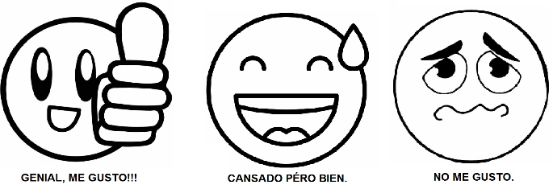

**2.- ¿Qué fue lo que más te resultó difícil de realizar?**

**VII.- Fecha de envío**

* Lunes 15 de junio. Por medio de correo electrónico
* Jueves 18 de junio de forma presencial al Profesor **Waldo González** en el establecimiento.

**VIII.- Cómo y/o donde enviar**

Esta guía de trabajo y entrenamiento debe ser enviada con el **NOMBRE DEL ESTUDIANTE Y CURSO**, vía correo electrónico a **waldo.gonzalez@colegio-reneschneider.cl** o entrega presencial el día **JUEVES 18 de 09:00 a 13:00 hrs.** al profesor.